**附件二：**

**揭阳革命烈士纪念碑管理保护范围影像图**

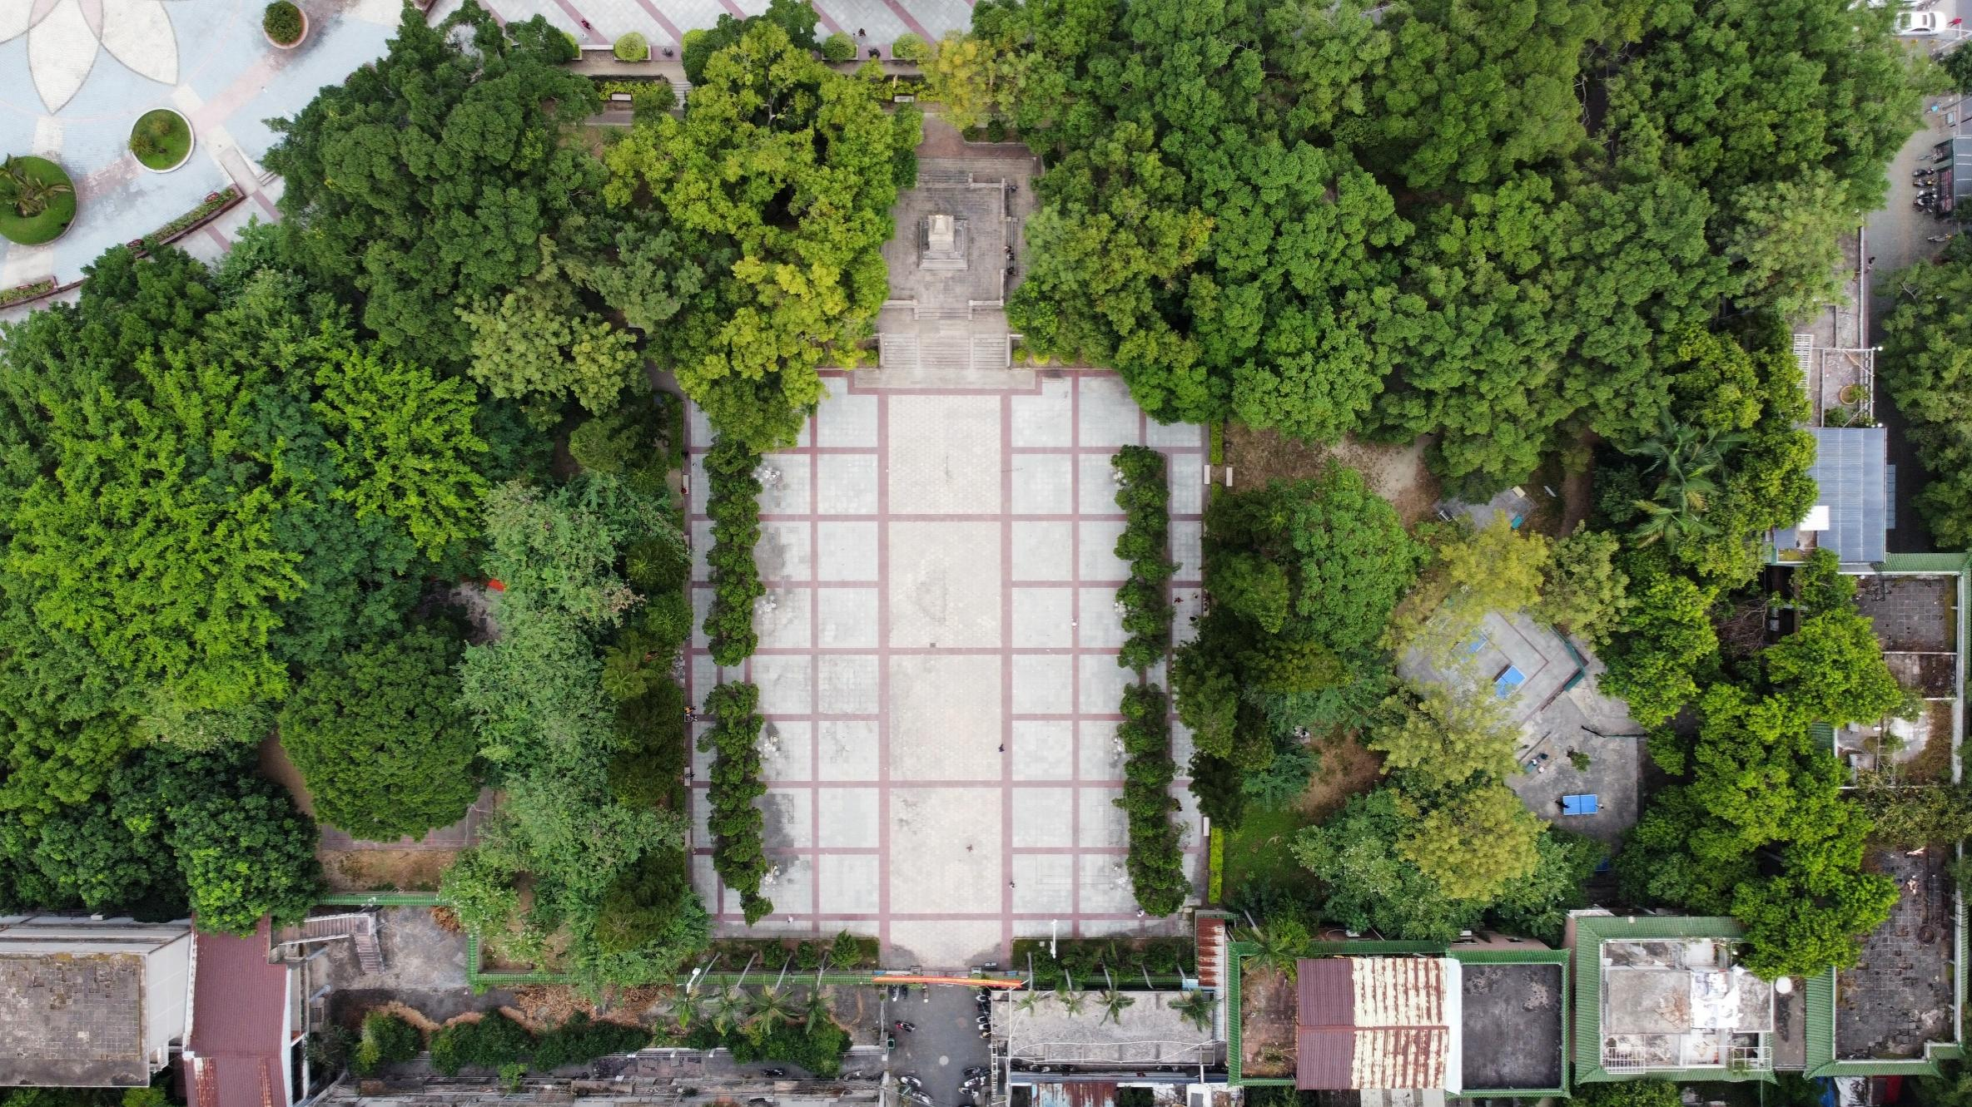

**保护范围：5057m²**